**Ракета из втулки**

Необходимые инструменты и материалы:

- Втулка от туалетной бумаги;

- клей-карандаш;

- простой карандаш;

- ножницы;

- цветная бумага;

- шаблоны половинки круга для верхней части ракеты и круги для иллюминаторов.

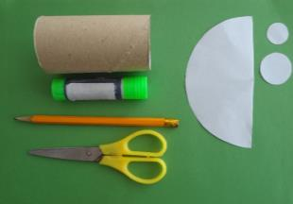 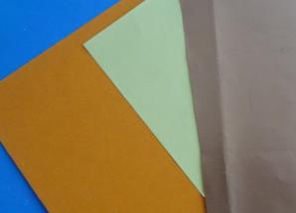

**Ход работы:**

1. Из цветной бумаги вырезать прямоугольник, шириной немного больше высоты втулки, длиной чтоб хватило для оклеивания втулки по окружности. Нанести клей на втулку и оклеить поверхность (если нет втулки, из картона размером 15х9 см склеить цилиндр).

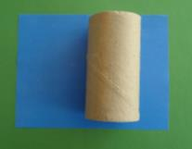 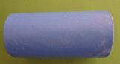

1. Из картона по шаблону вырезать половину круга, наметить центр, склеить конус. Приклеить на цилиндр.

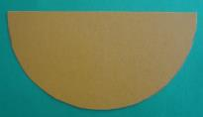 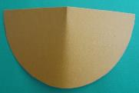 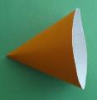 

1. На картоне отмерить полосу шириной 3 см, согнуть по отметке и склеить в 2 слоя. Отрезать эту полосу.

 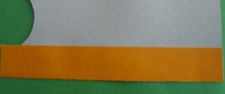

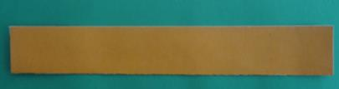

1. Отрезать угол. Затем отрезать ромб (смотри фото). Ромб приложить сверху на оставшуюся полосу, и отрезать ещё ромб. И потом ещё один ромб.

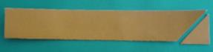 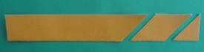

 

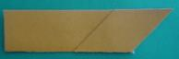 

1. По низу втулки сделать 3 надреза по 0,5 см примерно на одинаковом расстоянии друг от друга. На каждом ромбе тоже сделать надрез.

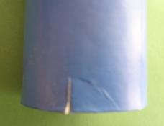 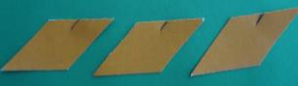

1. Вставить надрезы ромбов в надрезы на втулке.

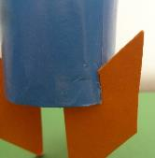 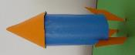

1. Из кругов сделать иллюминаторы.

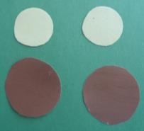 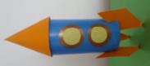

1. Из полосок бумаги сделать имитацию огня; приклеить к нижней части ракеты. Ракета из втулки готова.

